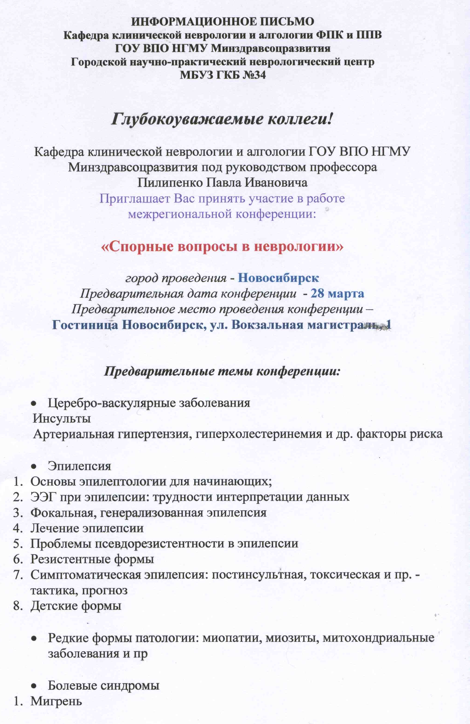
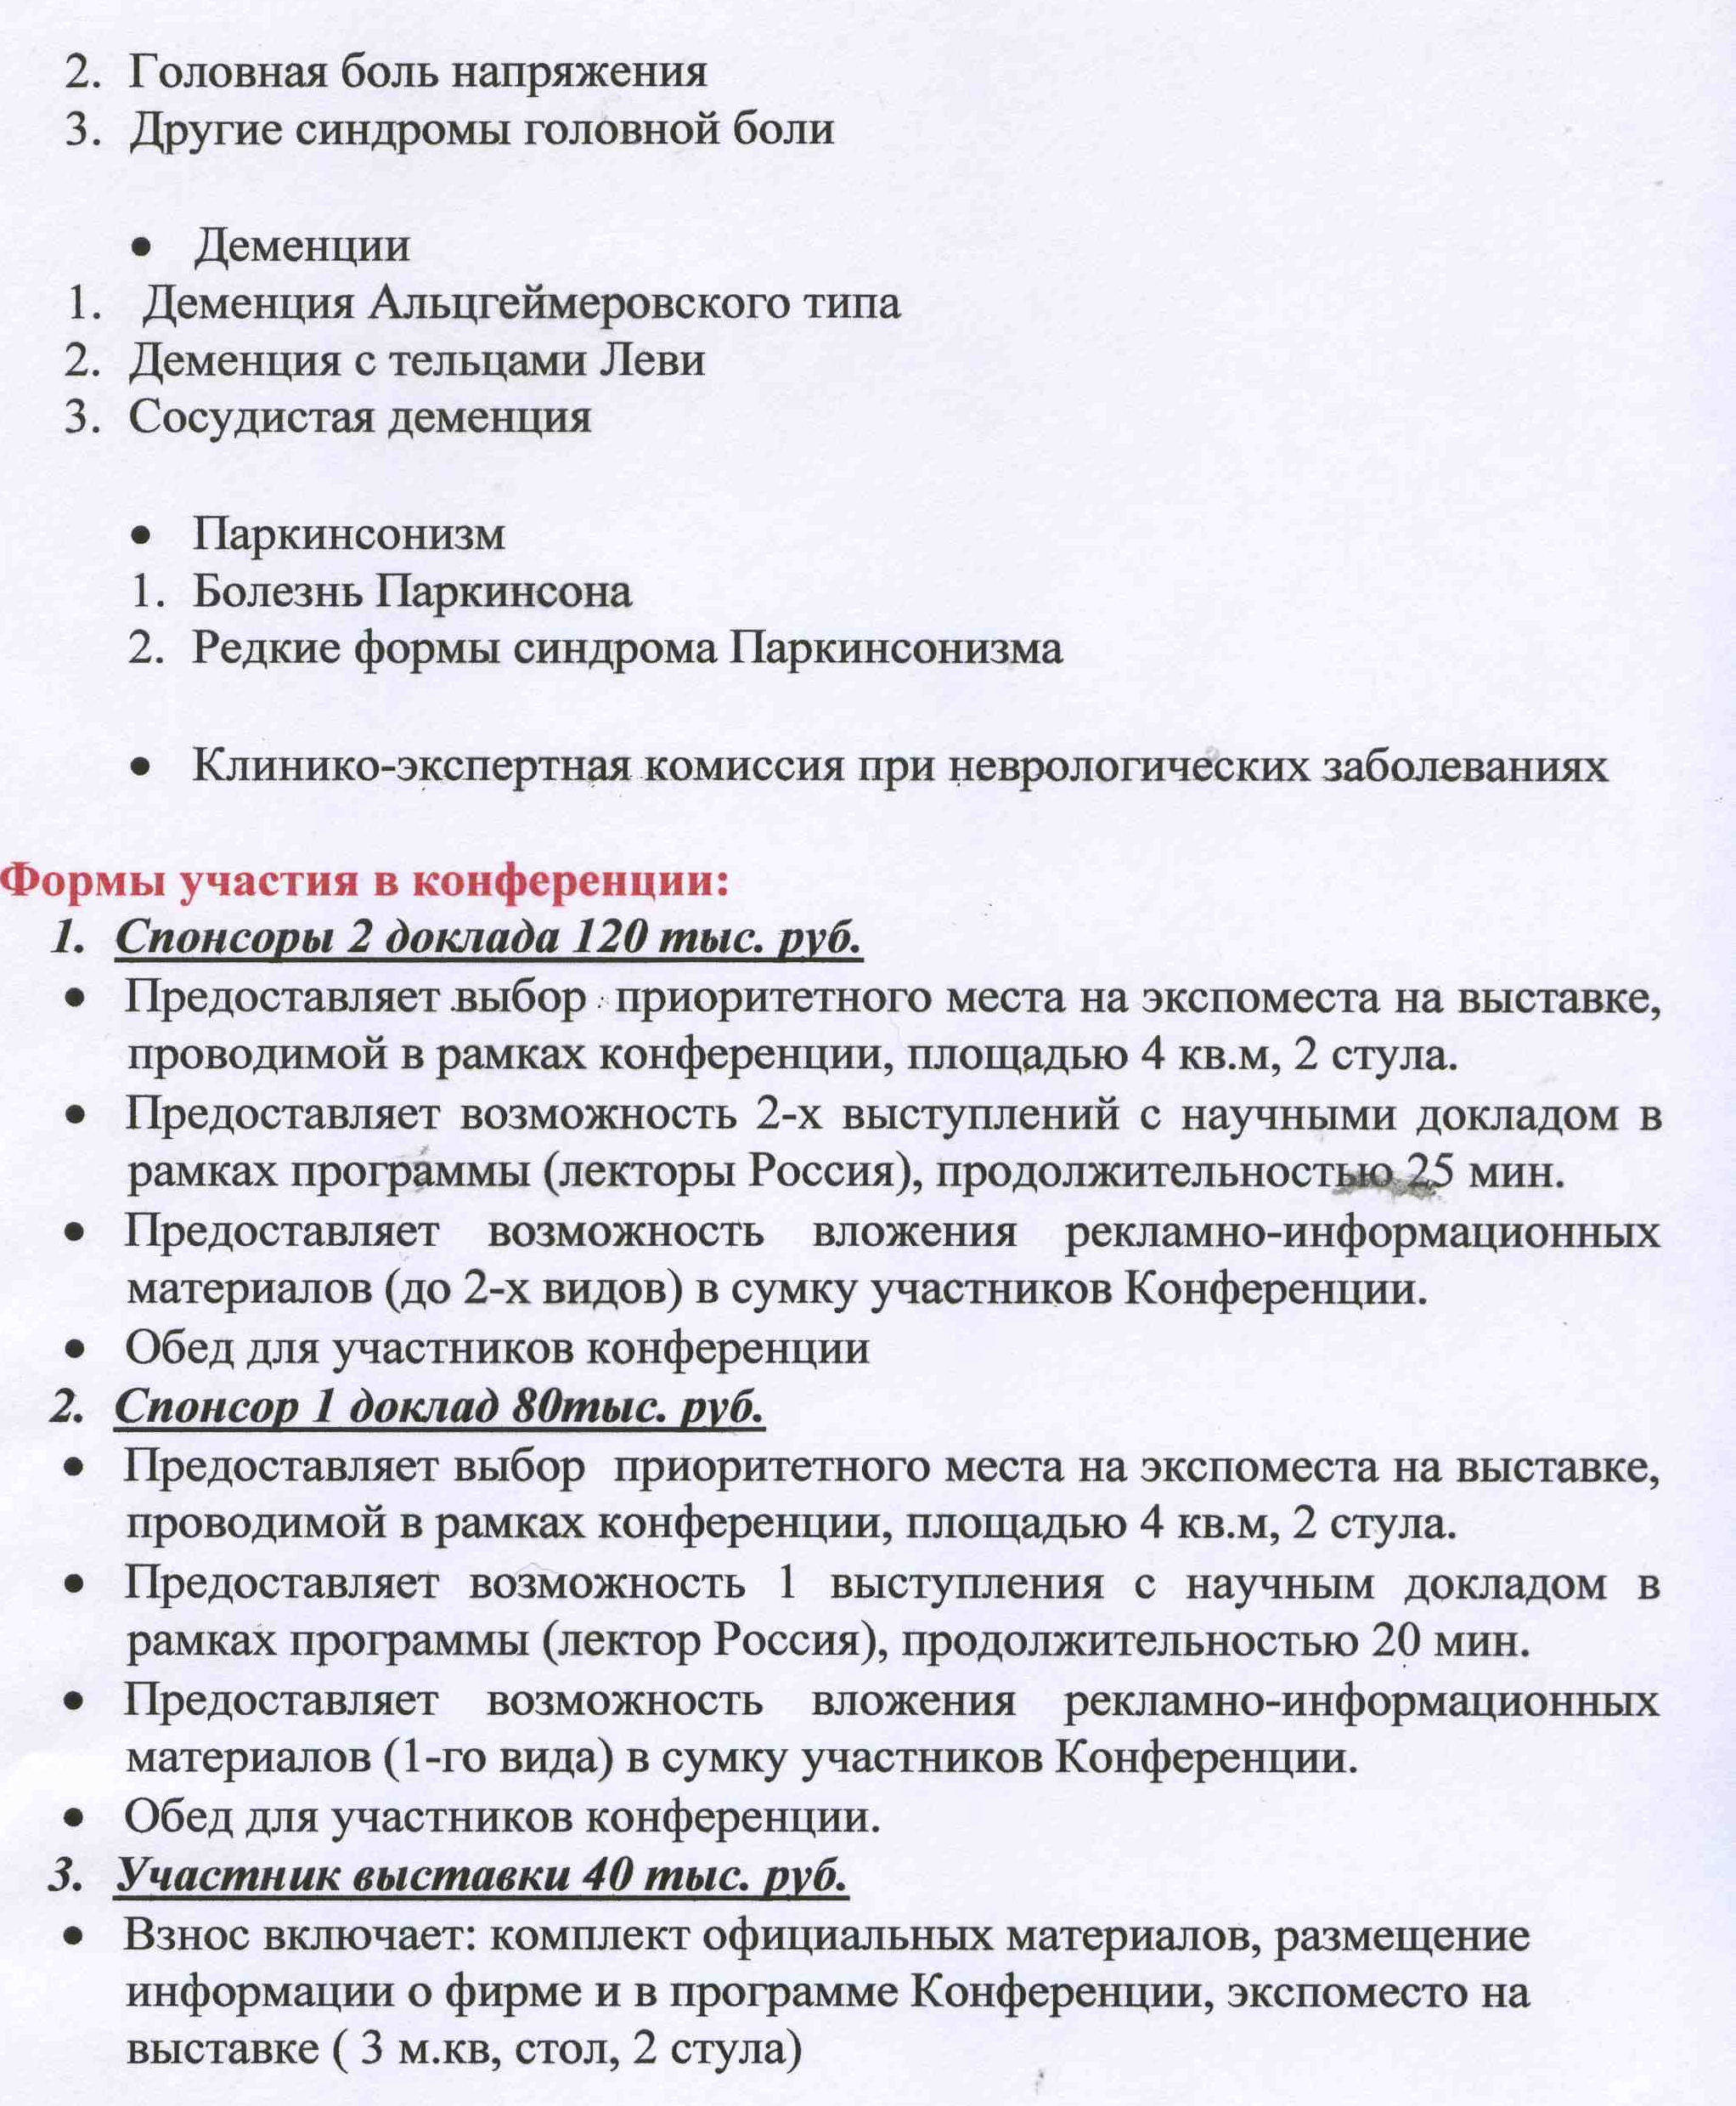

Техническим организатором является ООО «БизнесСтандарт».
Банковские реквизиты:
р/с 40702810400010005431 ЗАО НФ АКБ «Ланта – банк» г. Новосибирск
к/с 30101810000000000837 БИК 045004837
Тел/факс 217-45-68

